UNITA' DIDATTICA DI APPRENDIMENTO per la scuola primaria
inerente il corso d' aggiornamento "Angoscia e fiducia"
A.S. 2015-2016
DOCENTE: Vincenza Rosato
TITOLO: Abramo, uomo che ha fiducia e il suo popolo in ascolto
DESTINATARI: classe terza

TRAGUARDI PER LO SVILUPPO DELLE COMPETENZE: Riconoscere che la Bibbia è il libro sacro dei Cristiani ed Ebrei e documento fondamentale della nostra cultura, sapendola distinguere da altre tipologie di testi.

OBIETTIVI D' APPRENDIMENTO: Dio e l' uomo, scoprire che per la religione cristiana Dio fin dalle origini ha voluto stabilire un' alleanza con l'uomo.

OBIETTIVI MIRATI ALLE COMPETENZE:
- Conoscere i personaggi principali del popolo di Israele nell' Antico Testamento
- Apprendere le tappe fondamentali della storia della Rivelazione
- Riconoscere nei primi re d' Israele, uomini scelti da Dio, nella storia, per guidare il suo popolo.

CONTENUTI DISCIPLINARI:
- La prima forma di monoteismo
- L' alleanza con i patriarchi di Israele
- Le radici storiche di Ebraismo e Cristianesimo

ATTIVITA' ED ESPERIENZE:
- Lettura animata di brani biblici
- Conversazioni guidate di approfondimento
- Esecuzioni di schede strutturate
- Attività ludiche

TEMPO PREVISTO: 4 lezioni da svolgere in febbraio/marzo

VERIFICA ATTRAVERSO SCHEDE SEMI-STRUTTURATE CON ELABORATO PRATICO
1° e 2° LEZIONE: Propongo ai miei alunni una breve presentazione della Mesopotamia accompagnata dalla visione di una carta geografica di essa adatta ai bambini. Cercherò di far capire loro che era una terra bellissima e fertile e che in quei tempi in cui non c'erano automobili o grattacieli, il terreno allagato era un fattore positivo perchè il seme sprofondava bene in quella fanghiglia e cominciava a germogliare. Continuo raccontando come in quei tempi non c'erano gli studi scientifici e gli uomini credevano all'esistenza di numerose divinità capaci di governare la natura e quindi, se il raccolto era buono, voleva dire che gli uomini erano stati bravi, al contrario, se questo andava male, allora gli uomini, erano stati cattivi. Ben presto nacque l'esigenza di costruire numerosi e grandi templi affinchè gli dèi potessero restare sempre con gli uomini. Nacquero le prime città, ma vi erano anche i nomadi, proprietari di grandi greggi di pecore e capre che avevano bisogno di prati erbosi per nutrire il proprio bestiame. Anche questi popoli nutrivano in sè una grande certezza: Dio è sempre con me. Essi pensavano che questo Dio non avesse bisogno di palazzi e gioielli perchè Dio li amava e li proteggeva, così nacque il monoteismo, nell'esperienza e nel cuore di una tribù nomade alla cui guida c'era un uomo che si affiderà ciecamente alla potenza del suo Dio. Si procederà all'elaborazione pratica di un piccolo accampamento ebraico.
LA PALESTINA AI TEMPI DI GESU'
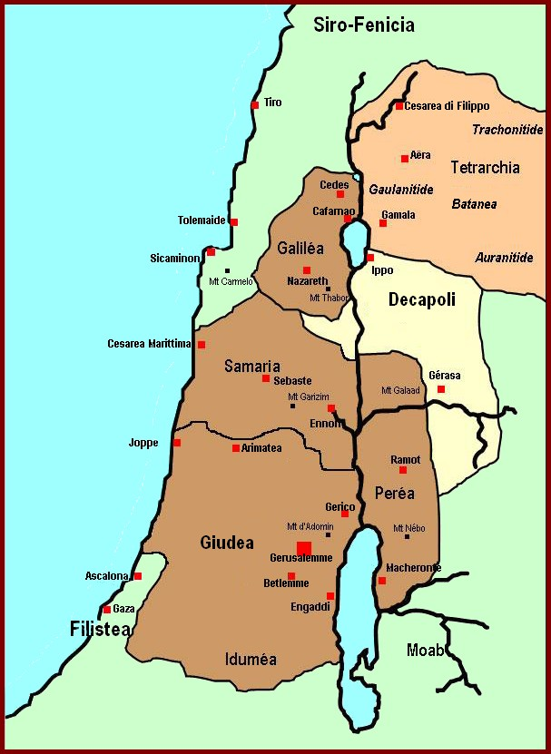

ELABORATO PRATICO ACCAMPAMENTO EBRAICO
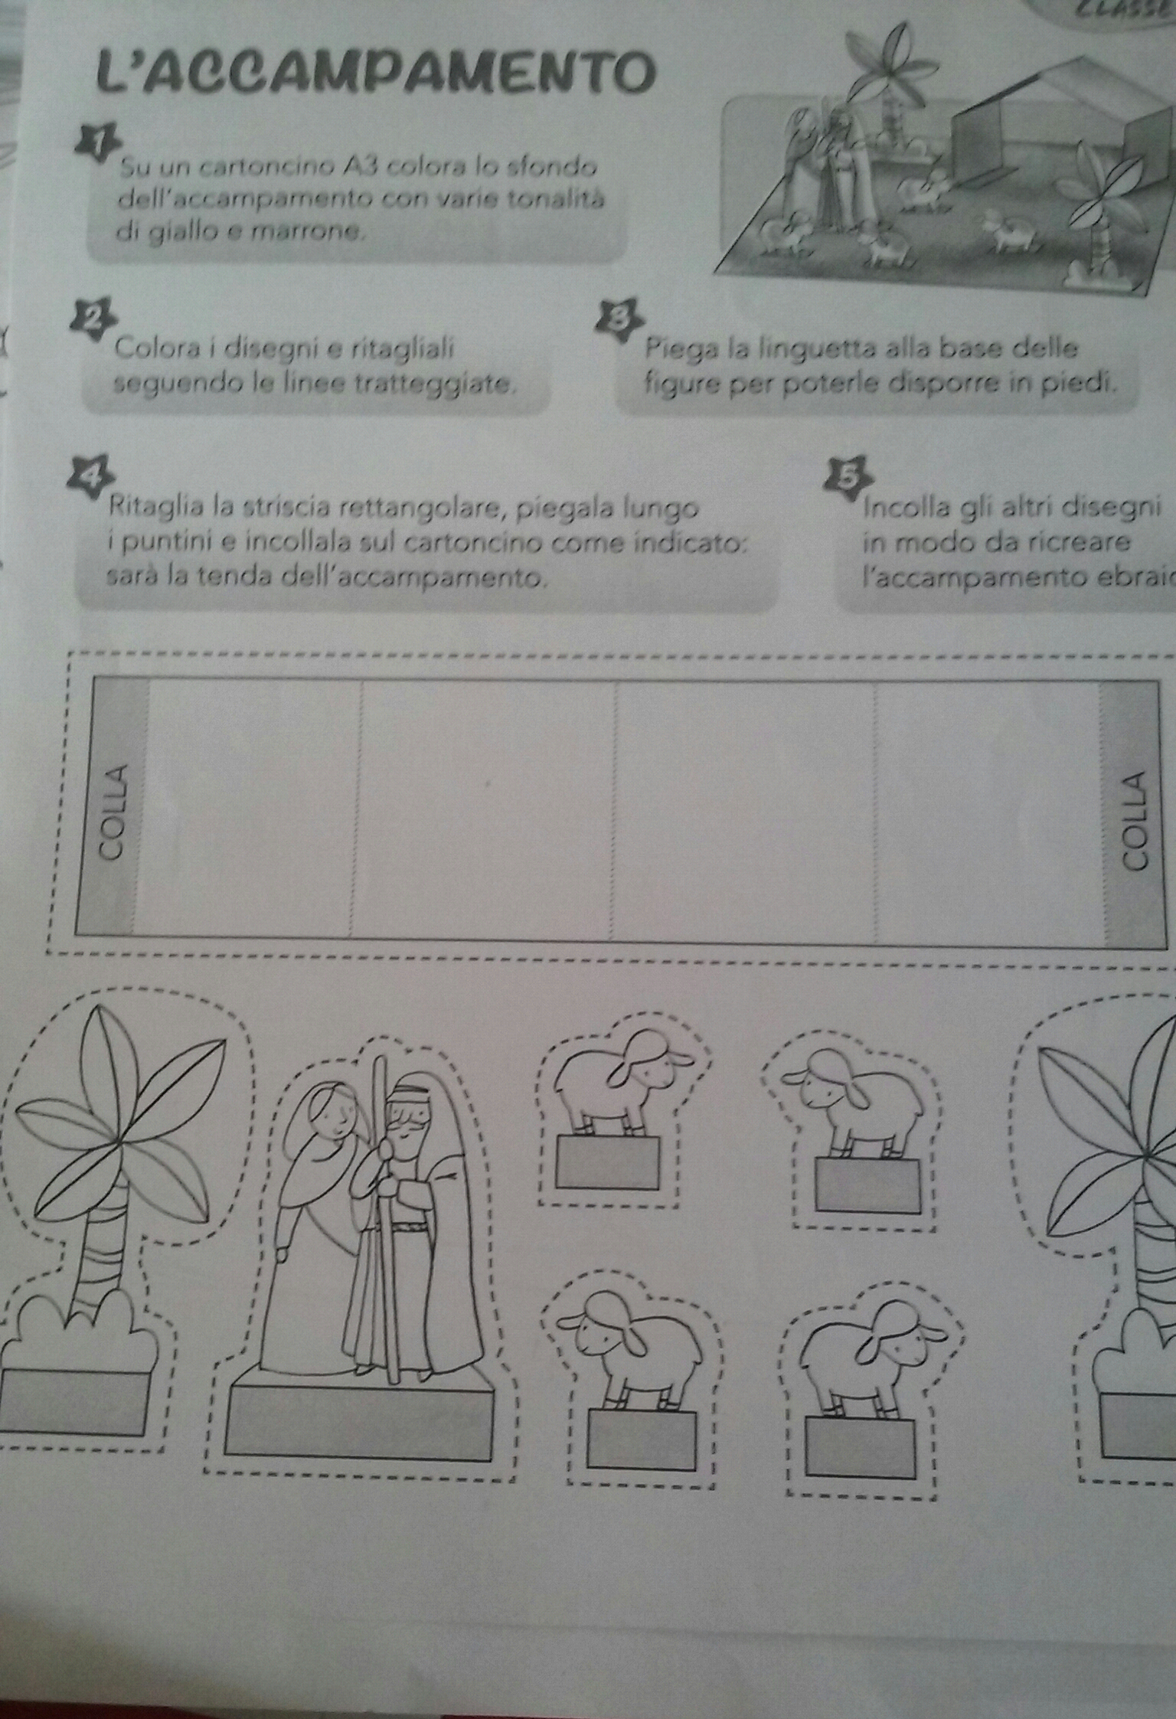
3° e 4° LEZIONE: In queste lezioni l'intento primario sarà quello di far capire come Dio parli al cuore dell'uomo; egli non sta su un piedistallo, si avvicina all'uomo, gli tende la sua mano, lo sceglie come amico e non come suo suddito o schiavo. Dio ama l'uomo, noi siamo unici e irrepetibili, egli ci ama così come siamo, con i nostri pregi e con i nostri difetti. Questo Dio parla al cuore di Abramo e lui accetta questo dialogo, risponde alla chiamata di Dio. Affida la sua vita nelle mani di Dio. A tal proposito prenderò la tempera e farò immergere le mani dei bambini che poi adageranno su un cartellone e a mia volta farò lo stesso con la mia mano facendo capire come fidarsi di qualcuno vuol dire donarsi; il dialogo è un reciproco concedersi. Così si cercherà di richiamare il bellissimo lavoro di Michelangelo nella Cappella Sistina delle mani che si incontrano: quella dell'uomo con quella di Dio. Abramo non è più giovane, ha 75 anni, non ha più speranza di avere una discendenza eppure si mette totalemente nelle mani di Dio, sa che egli è suo amico così non chiede spiegazioni, non osa commentare e quando Dio gli ordina di lasciare ogni cosa cara, i parenti, la sua terra per recarsi in un paese sconosciuto, egli acconsente. Farò mettere i bambini in cerchio con le seggiole e daremo vita ad una discussione da me guidata, ponendo loro alcune domande:
- Abramo accetta tutto ciò che Dio gli dice di fare senza protestare e chiedere spiegazioni, secondo te perchè?
- Perchè Dio non da alcuna spiegazione ad Abramo?
- Ti sei mai fidato di qualcuno?
- Hai un amico di cui ti fidi veramente?
- Cos'è una promessa?
- Bisogna mantenere le promesse?
- Tu ne hai mai fatta qualcuna?
- Qualcuno non ha mantenuto fede alla sua promessa?
In seguito proporrò ai bambini un piccolo gioco: andremo in palestra, prenderò un bambino (x) e gli chiederò in quale compagno (y) egli ripone maggiore fiducia, una volta scelto, benderò x e chiederò ad y di guidarlo per un piccolo percorso ad ostacoli. In questo momento x capirà che la fiducia è l'abbandono totale verso un'altra persona ed y apprenderà a sua volta l'importanza di essere stato scelto.

INCONTRO DELLE MANI, CAPPELLA SISTINA
